**Disciplina:** Italiano

**Conteúdo:** Revisione Modi Indefiniti + Pronomi Combinati

* **Riassunto brevissimo dei modi indefiniti**

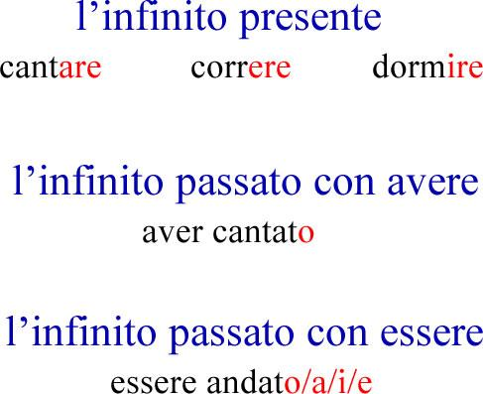 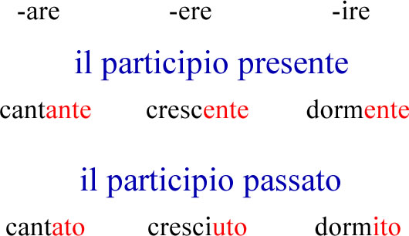

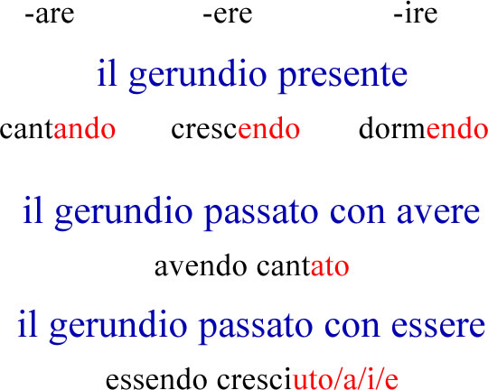

* **Esercizi modo infinito**

1. Trovare gli infiniti e segnalare il tempo
2. Siamo contenti di aver vinto la finale del torneo studentesco di pallavolo.
3. Dopo essere stati a scuola, siamo andati al mare.
4. Giovanni mi ha assicurato di non aver rivelato a nessuno il nostro segreto.
5. Sei venuto a scuola solo per dare fastidio.
6. Ho chiesto a Marta di prestarmi il suo vestito elegante per la festa di Istituto.
7. Marco teme di aver commesso un errore nel compito di matematica.
8. Sul contenitore della candeggina si legge: "Non ingerire".
9. Io, mettermi insieme a Paolo? Non ci penso minimamente!
10. L'insegnante di italiano ha detto di essere assolutamente contrario alle giustificazioni.
11. Giorgio ha preso una nota per aver contestato la scelta del professore.

Soluzione 1

1. Siamo contenti di aver vinto (AVER VINTO=INFINITO PASSATO) la finale del torneo studentesco di pallavolo.
2. Dopo essere stati (ESSERE STATI=INFINITO PASSATO) a scuola, siamo andati al mare.
3. Giovanni mi ha assicurato di non aver rivelato (AVER RIVELATO=INFINITO PASSATO) a nessuno il nostro segreto.
4. Sei venuto a scuola solo per dare (DARE= INFINITO PRESENTE) fastidio.
5. Ho chiesto a Marta di prestarmi (PRESTARE=INFINITO PRESENTE) il suo vestito elegante per la festa di Istituto.
6. Marco teme di aver commesso (AVER COMMESSO=INFINITO PASSATO) un errore nel compito di matematica.
7. Sul contenitore della candeggina si legge: "Non ingerire" (INGERIRE=INFINITO PRESENTE).
8. Io, mettermi (METTERE=INFINITO PRESENTE) insieme a Paolo? Non ci penso minimamente!
9. L'insegnante di italiano ha detto di essere (ESSERE=INFINITO PRESENTE) assolutamente contrario alle giustificazioni.Giorgio ha preso una nota per aver contestato (AVER CONTESTATO=INFINITO PASSATO) la scelta del professore.
10. Riscrivere quello tra parentesi con verbi all'infinito
11. Mi ha detto (che non sa) nulla sul ritiro di Anna.
12. Ho capito (che non sono) capace a svolgere gli esercizi di matematica.
13. L'imputato ha confessato (che è stato) complice della truffa informatica.
14. Sono contenta (perché ho superato) il test.
15. Prima (che io esca) devo finire di studiare chimica.
16. Giulio Cesare ordinò ai suoi soldati (che andassero) alla conquista della Gallia.
17. La professoressa mi ringraziò (dato che le avevo preparato) le slide per la lezione di latino.
18. Ho giurato alla mamma (che non commetterò) mai più un errore simile.
19. Il medico è stato chiamato (affinché controllasse) la pressione alla nonna.

Soluzione 2

1. Mi ha detto (DI NON SAPERE) nulla sul ritiro di Anna.
2. Ho capito (DI NON ESSERE) capace a svolgere gli esercizi di matematica.
3. L'imputato ha confessato (DI ESSERE STATO) complice della truffa informatica.
4. Sono contenta (DI AVER SUPERATO) il test.
5. Prima (DI USCIRE), devo finire di studiare chimica.
6. Giulio Cesare ordinò ai suoi soldati (DI ANDARE) alla conquista della Gallia.
7. La professoressa mi ringraziò (PER AVERLE PREPARATO) le slide per la lezione di latino.
8. Ho giurato alla mamma (DI NON COMMETTERE) mai più un errore simile.
9. Il medico è stato chiamato (PER CONTROLLARE) la pressione alla nonna.

**Esercizi modo participio**

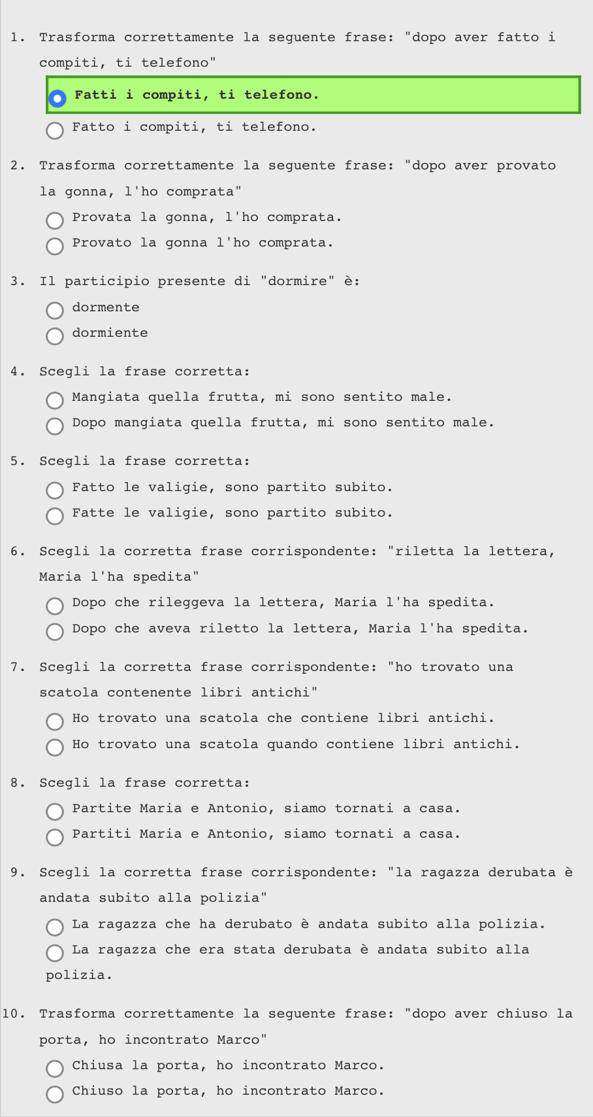

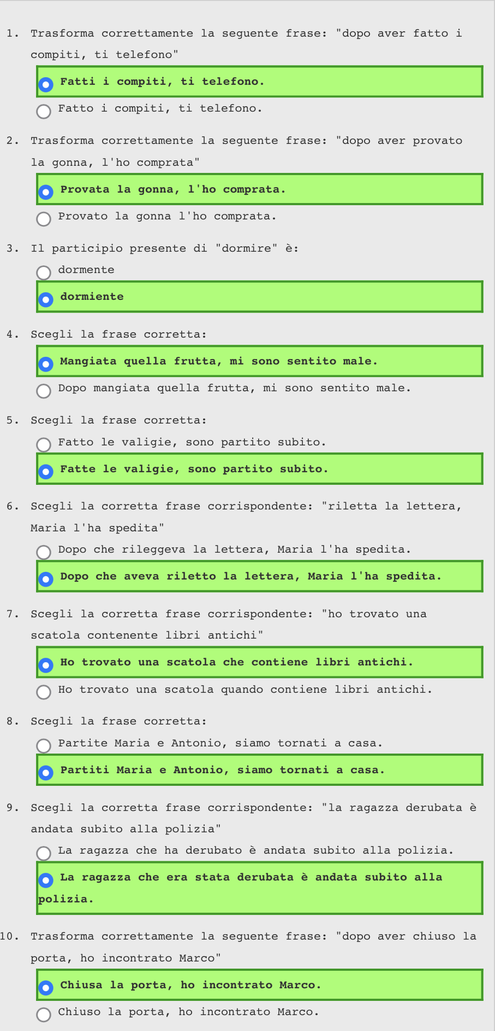

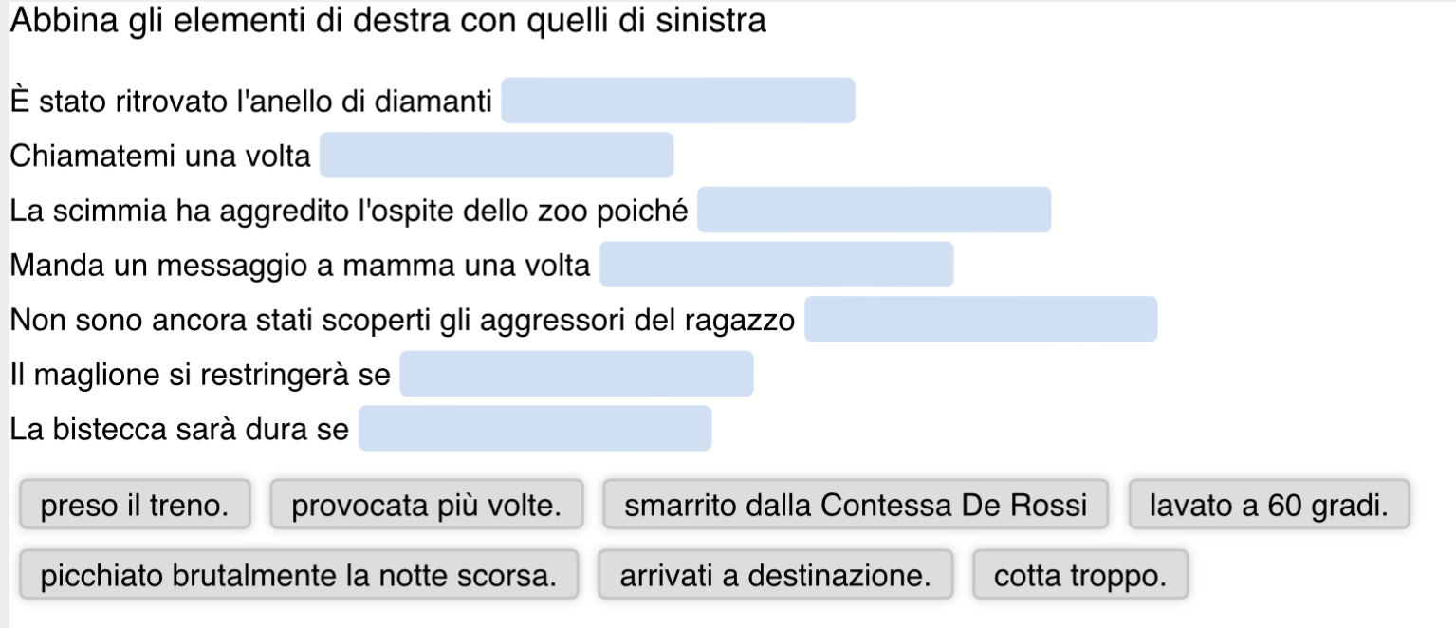

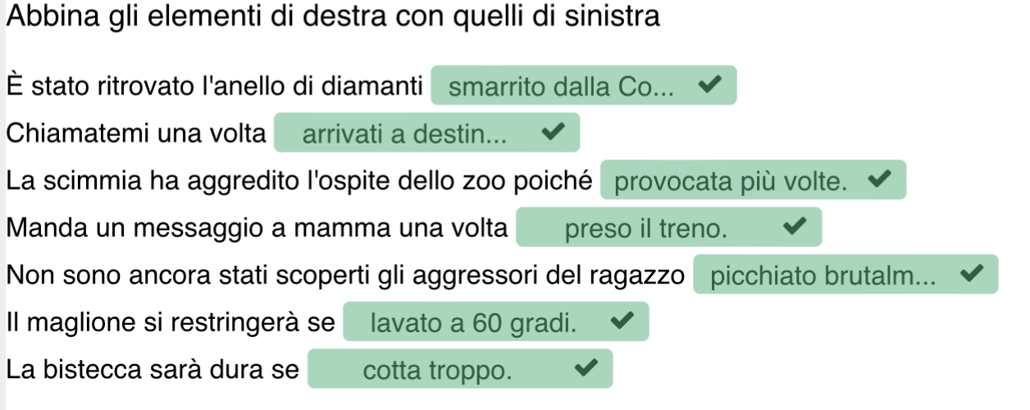

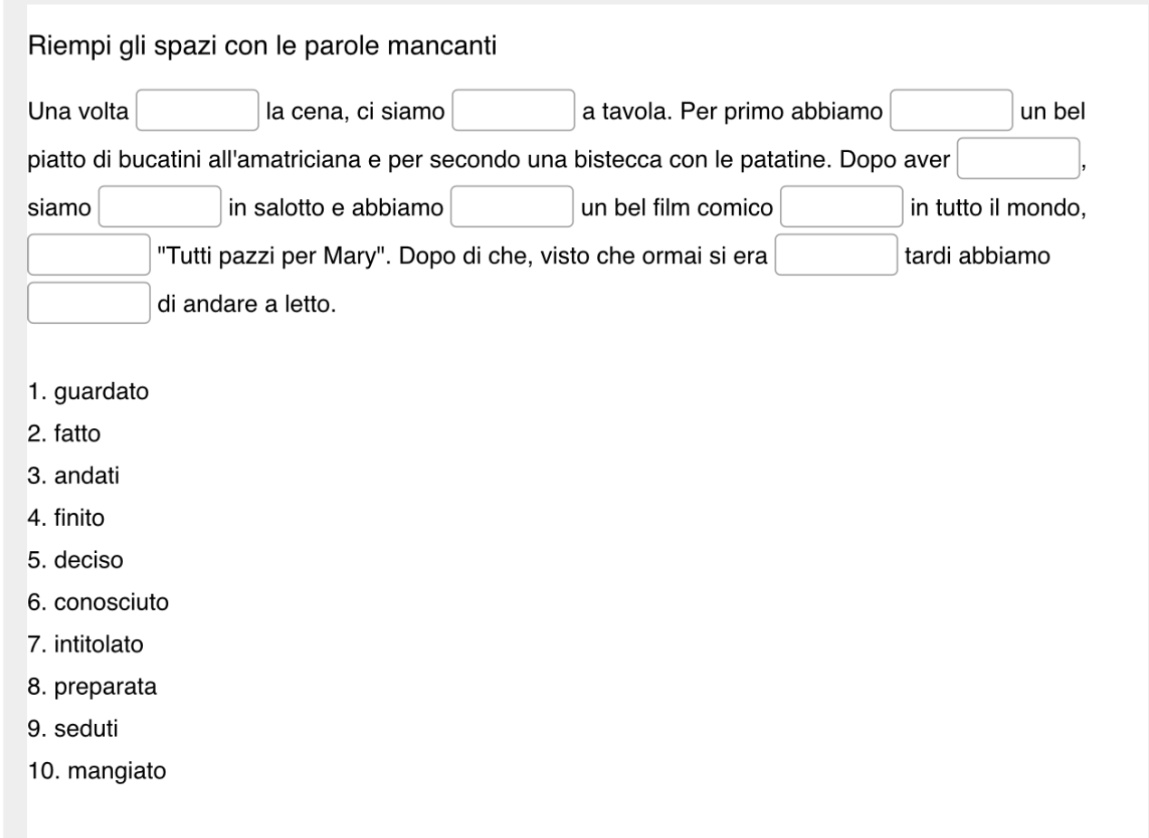

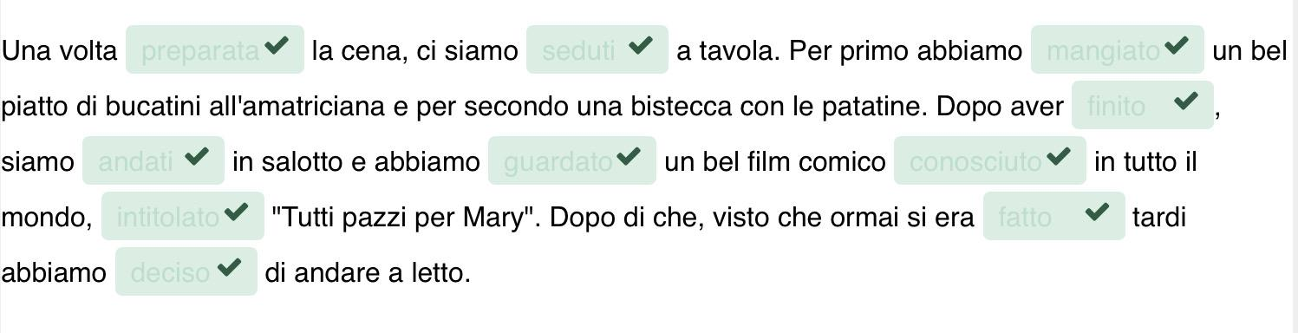

* **Esercizi modo gerundio**

